# Mission 5 if-else sekvens

I denne oppgaven skal du planlegge en sekvens som innebærer flere forskjellige utfall.

Med online verktøy som <https://app.diagrams.net/> kan du lage det som heter **Flowchart** for å skissere sekvensen av noe også med varierende utfall.

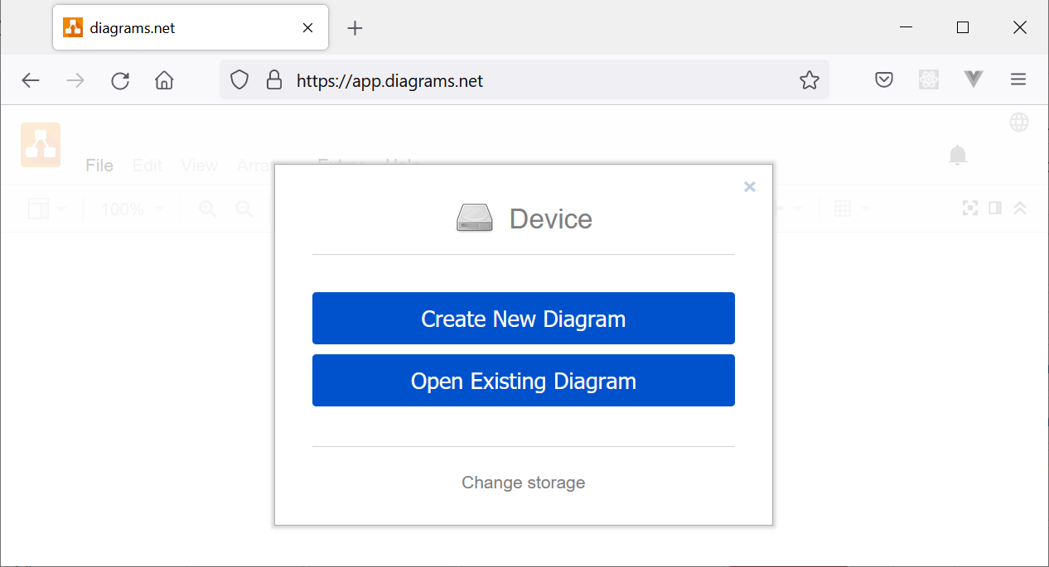

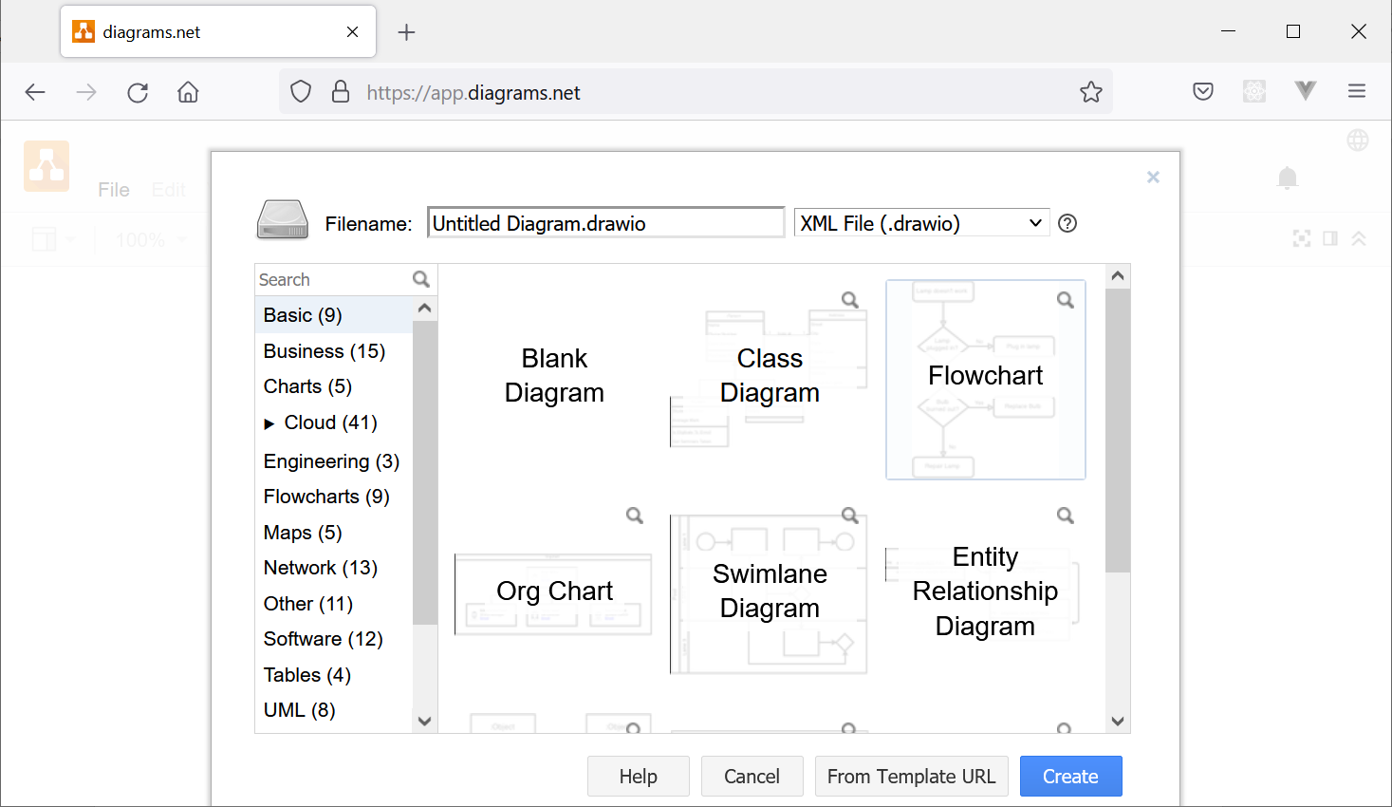

Man kan gjerne klikke på Flowchart for å se et eksempel på en flowchart, eller velge Blank Diagram for å starte fra bunn. Man bruker «Rectangle», «Diamond» og pil / connect for å lage modellen.

**Eksempel:** Du står stille med din bil fordi lyset er rødt. Når kan du kjøre? Er det eventuelle hendelser som kan oppstå som gjør at du må avbryte?

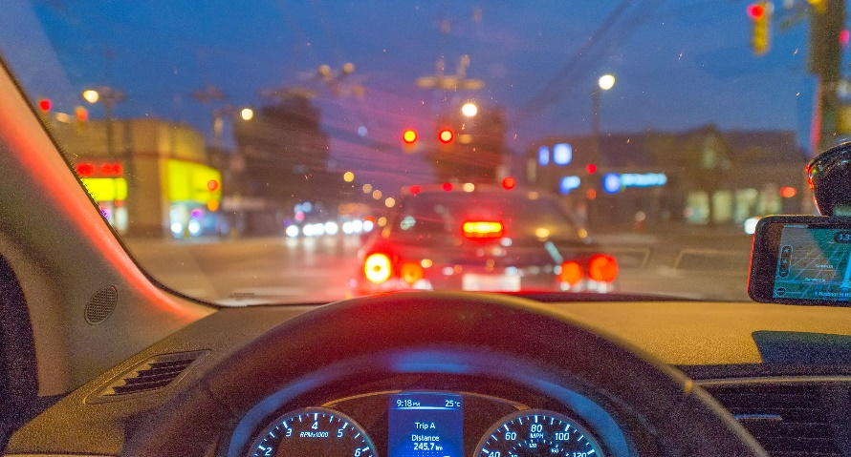

For dette eksempelets skyld kan vi lage et veldig enkelt diagram. Det kunne også vært utvidet med at man etter å begynne å kjøre må observere og at hvis man ser person løpe over veien så må man stoppe bilen.

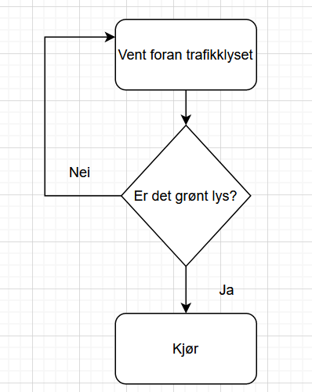

## Tasks del 1: Opprettelse av flowchart

Følgende oppgaver skal du løse med Flowchart. Når du er ferdig bør du dele med en medstudent og sammenligne løsninger og diskutere hvordan dere har tenkt.

* Du skal kjøpe iskrem i butikken, men det er ikke sikkert at isen du vil ha er tilgjengelig. Hva er alternativet?
* Du er en Minibank, hvordan må du tenke når et menneske kommer bort til deg og prøver å ta ut penger?
* Du er en dørvakt. Hvordan er prosessen for å slippen noen inn eller ikke? Evt. hva må gjøres hvis noe skjer?

## Tasks del 2: Programmering av en flowchart

Forsøk å kode opp noe av det du har i en av flowchartene over med JavaScript; gjør eventuelle tilpasninger du skulle mene passer.

Et eksempel på tilpasning kan være det at du lager en applikasjon som spør diverse spørsmål til en dørvakt og dørvakten svarer, og basert på svarene får dørvakten instruksjoner om hva å gjøre: «Har personen legitimasjon?» Hvis ja: Sjekk om bildet stemmer overens med personens ansikt. Hvis nei: Si «Beklager, men du kommer ikke inn uten leg» osv.